- Bekendelsen (shahada) s. 124
- Hvad er trosbekendelsen i Islam?
- Synet på Gud i bekendelsen
- Synet på Muhammed i bekendelsen
- Hvilken rolle spiller den i de daglige bønner?
- Når et barn fødes:
- Indlemmelse i ummah:
- Ved konversion:

- Bøn (salah/salat) s. 124-125 – beskriv:
- Betydningen af ’salah’ og ’islam’:
- Renhed (wudu):
- Bederetning (qibla):
- Kan finde sted hvorhenne?
- Antallet af daglige bønner:
- Individuel og kollektiv bøn:
- Fredagsbøn:

- Almisse (zakat) s. 126
- Betydningen af ordet ’zakat’:
- At give almisse betyder:
- Procentdelen er:
- Almissen går til:
- Organiseres i DK fx af:
- Formålet er bl.a. identifikation med dem, som er i nød: Hvad kan man lære af at dele med andre?

- Fasten (sawm) s. 127
- Kaldes også i praksis for:
- I denne måned blev hvad nedsendt?
- Foregår altid i den ___ måned.
- Fasten omfatter, at man afholder sig fra:
- Dette skal ske fra ______________ indtil ____________ hver dag.
- Man skal ikke faste, hvis man er:
- Kan man rykke fasten til et senere tidspunkt?
- Under fasten er der tradition for at recitere _______________.
- Som muslim søger man tættere kontakt med ___________ under fasten.
- Under fasten identificerer muslimen sig med _______________ og føler solidaritet.
- Fasten afsluttes med en fest, som kaldes ________________.

- Valfart (hajj) s. 128
- Finder sted hvornår:
- Pilgrimsrejsens destination er:
- Skal alle muslimer helst foretage ’hajj’?
- Mange ritualer under ’hajj’ knyttes til Profeten __________ såvel som Profeten ___________. Myterne (fortællingerne) reaktualiseres (genskabes).
- Den første ’hajj’ blev udført af Profeten Muhammed i år:
- Når man har udført ’hajj’, kaldes man som mand for ________ og som kvinde for __________.

- Valfartens ritualer s. 129
Redegør kort for valfartens 6 primære ritualer ud fra s. 129
1) Rituel renselse og forberedelse:
2) Umra rundt om Kaba’en:
3) Løb mellem højene Safa og Marwa:
4) Bønnen på Arafat-bjerget:
5) Steningen af søjler ved Mina:
6) Offerfesten (Eid al-Adha):

Quiz om islam: Her skal du gætte, om udsagnet er sandt eller falsk.

Ifølge islam er alle mennesker født som muslimer: Ja eller nej.
Ved konversion til islam skal man fremsige trosbekendelsen: Ja eller nej.
De fleste konvertitter tager ikke et islamisk navn: Ja eller nej.
De eneste ritualer i islam er de 5 søjler: Ja eller nej.
Sufisme er en spirituel form for islam, hvor dans ofte indgår som ritual: Ja eller nej.
Hellige steder er ofte forbundet med tabuer (forholdsregler): Ja eller nej.
Et helligt sted kaldes religionsfagligt et sakralt sted: Ja eller nej.
Det modsatte af ’sakral’ kaldes ’profan’ (verdslig): Ja eller nej.
Et profant sted har stærk ’mana’ (hellig energi): Ja eller nej.
Ifølge islam er Mekka et helligt sted med stærk ’mana’: Ja eller nej.
Kaba’en er slet ikke hellig for muslimer: Ja eller nej.
Muslimer vandrer rundt om Kaba’en, fordi den er meget hellig: Ja eller nej.
Mekka er faktisk ’haram’ (forbudt område) for ikke-muslimer: Ja eller nej.
Byen Medina er opkaldt efter en dansk popsangerinde: Ja eller nej.
Næst efter Mekka er Medina det vigtigste helligsted i islam: Ja eller nej.
Jerusalem er kun hellig for jøder og kristne, ikke for muslimer: Ja eller nej.
Jerusalem indgår også i islamisk mytologi: Ja eller nej.
Forsamlingsstedet for ummah (islams fællesskab) kaldes en moske: Ja eller nej.

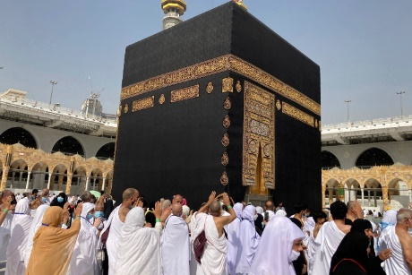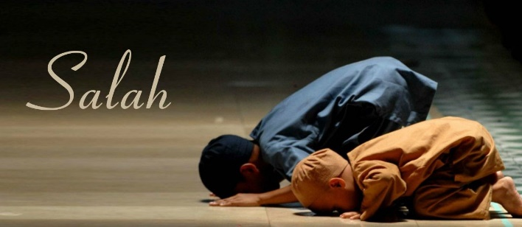

Spørgsmål til videre diskussion i klassen:
Hvad kan være svært for muslimer i DK ved at fastholde praksis af de 5 søjler i en hektisk hverdag?

Hvordan ville du/I fortælle og informere det danske samfund om de 5 søjler, så der kan opstå større forståelse?

Hvorfor har islam så meget fokus på det rituelle? Er det relateret til islams lære om frelse?

